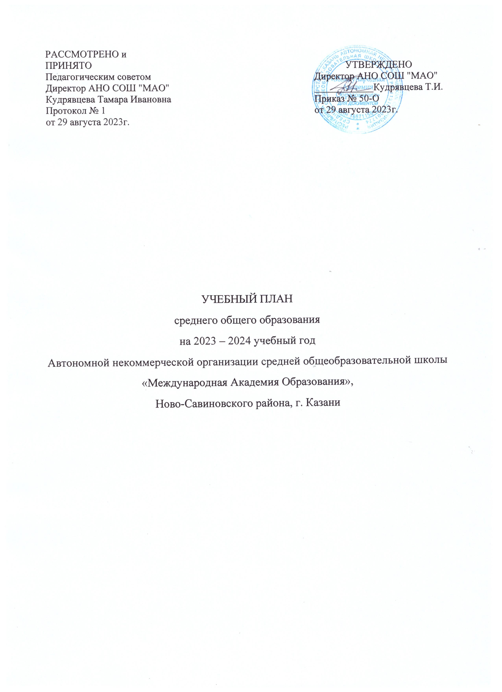

ПОЯСНИТЕЛЬНАЯ ЗАПИСКА

Учебный план среднего общего образования Автономной некоммерческой организации средней общеобразовательной школы "Международная Академия Образования" (далее - учебный план) для 10-11 классов, реализующих основную образовательную программу среднего общего образования, соответствующую ФГОС СОО (Федеральный государственный образовательный стандарт среднего (полного) общего образования утвержденный приказом Министерства образования и науки РФ от 17.05.2012 г. № 413, Приказ Министерства просвещения Российской Федерации от 12.08.2022 № 732 «О внесении изменений федеральный государственный образовательный стандарт среднего общего образования»), фиксирует общий объём нагрузки, максимальный объём аудиторной нагрузки обучающихся, состав и структуру предметных областей, распределяет учебное время, отводимое на их освоение по классам и учебным предметам.
Учебный план является частью образовательной программы Автономной некоммерческой организации средней общеобразовательной школы "Международная Академия Образования" (далее – АНО СОШ «МАО»), разработанной в соответствии с ФГОС среднего общего образования, с учетом Федеральной образовательной программой среднего общего образования, и обеспечивает выполнение санитарно-эпидемиологических требований СП 2.4.3648-20 и гигиенических нормативов и требований СанПиН 1.2.3685-21.
Учебный год в АНО СОШ «МАО» начинается 01.09.2023 и заканчивается 25.05.2024.
Продолжительность учебного года в 10-11 классах составляет 34 учебные недели.
Учебные занятия для обучающихся 10-11 классов проводятся по 5-ти дневной учебной неделе.
Максимальный объем аудиторной нагрузки обучающихся в неделю составляет в 10 классе – 34 часа, в 11 классе – 34 часа. .
Учебный план состоит из двух частей — обязательной части и части, формируемой участниками образовательных отношений. Обязательная часть учебного плана определяет состав учебных предметов обязательных предметных областей.
Часть учебного плана, формируемая участниками образовательных отношений, обеспечивает реализацию индивидуальных потребностей обучающихся. Время, отводимое на данную часть учебного плана внутри максимально допустимой недельной нагрузки обучающихся, может быть использовано: на проведение учебных занятий, обеспечивающих различные интересы обучающихся
В АНО СОШ «МАО» языком обучения является русский язык .
По заявлению родителей (законных представителей) несовершеннолетних обучающихся осуществляется изучение родного языка и родной литературы из числа языков народов РФ (русский и татарский языки).

При изучении предметов Родной язык, Родная литература осуществляется деление обучающихся на подгруппы.
Промежуточная аттестация – процедура, проводимая с целью оценки качества освоения обучающимися части содержания (полугодовое оценивание) или всего объема учебной дисциплины за учебный год (годовое оценивание).
Промежуточная/годовая аттестация обучающихся за полугодие осуществляется в соответствии с календарным учебным графиком.
Все предметы обязательной части учебного плана оцениваются по полугодиям. Предметы из части, формируемой участниками образовательных отношений, являются безотметочными и оцениваются «зачет» или «незачет» по итогам полугодия.
Промежуточная аттестация проходит на последней или предпоследней учебной неделе полугодия. Формы и порядок проведения промежуточной аттестации определяются «Положением о формах, периодичности и порядке
текущего контроля успеваемости и промежуточной аттестации обучающихся АНО СОШ «МАО».
Освоение основной образовательной программы среднего общего образования завершается итоговой аттестацией.
Нормативный срок освоения основной образовательной программы среднего общего образования составляет 2 года.

Учебный план

среднего общего образования (универсальный профиль) (ФГОС СОО)

Предметные области |  | Учебные предметы | Уровень изучения предмета | Количество часов
 |  | Учебные предметы | Уровень изучения предмета | 10 класс  2022-2023  уч.год | 11 класс  2023-2024 уч.год | За 2 года
Обязательная часть
Русский язык и литература |  | Русский язык | Б | 2/70 | 2/68 | 4/138
 |  | Литература | Б | 3/105 | 3/102 | 6/207
Родной язык и родная литература |  | Родной язык (русский) | Б | 1/35 | 1/34 | 2/69
 |  | Родной язык (татарский)
Иностранные языки |  | Иностранный язык (английский язык) | Б | 4/140 | 4/136 | 8/276
Математика и информатика |  | Математика | Б | 5/175 | 5/170 | 10/345
Общественные науки |  | История | Б | 2/70 | 2/68 | 4/138
 |  | Обществознание | Б | 2/70 | 2/68 | 4/138
Естественные науки |  | Астрономия | Б |  | 1 | 1/34
 |  | Физика | Б | 2/70 | 2/68 | 4/138
 |  | Химия | Б | 2/70 | 2/68 | 4/138
Физическая культура и Основы безопасности жизнедеятельности |  | Физическая культура | Б | 3/105 | 3/102 | 6/207
 |  | Основы безопасности жизнедеятельности | Б | 1/35 | 1/34 | 2/69
Индивидуальный проект |  |  |  | 1/35 | 1/34 | 2/69
Итого в обязательной части |  |  |  | 28/980 | 29/986 | 57/1966
Дополнительные учебные предметы и курсы по выбору

 | Математика и  информатика | Информационные технологии | ДП | 2/70 | 2/68 | 4/138
 | Общественные науки | География мира | ДП | 1/35 |  | 1/35
 | Естественные науки | Основы общей биологии | ДП | 2/70 | 2/68 | 4/138
 | Курс по выбору | Финансовая математика | КВ | 0,5/17 | 0,5/17 | 1/34
 | Курс по выбору | Теория написания сочинений | КВ | 0,5/17 | 0,5/17 | 1/34
Итого в части, формируемой участниками образовательных отношений |  |  |  | 6/209 | 5/170 | 11/379
Итого по учебному плану |  |  |  | 34  /1189 | 34  /1156 | 88/2345

УЧЕБНЫЙ ПЛАН

среднего общего образования (универсальный профиль)

Предметная область | Учебный предмет | Количество часов в неделю
Предметная область | Учебный предмет | 10 класс  2023-2024 уч.год | 11 класс  2024-2025 уч.год
Обязательная часть
Русский язык и литература | Русский язык | 2 | 3 (У)
Русский язык и литература | Литература | 3 | 3
Русский язык и родная литература | Родной язык (русский, татарский) | 2 | 2
Русский язык и родная литература | Родная литература (русская татарская) | 1 | 1
Иностранные языки | Иностранный язык | 3 | 3
Математика и информатика | Алгебра и начала анализа(углубленный) | 3 | 3 (У)
Математика и информатика | Геометрия (углубленны | 3 | 3 (У)
Математика и информатика | Вероятность и статистика (углубленный) | 1 | 2 (У)
Математика и информатика | Информатика | 1 | 1
Общественно-научные предметы | История | 2 | 2
Общественно-научные предметы | Обществознание | 2 | 2
Общественно-научные предметы | География | 1 | 1
Естественно-научные предметы | Физика | 2 | 2
Естественно-научные предметы | Химия | 1 | 1
Естественно-научные предметы | Биология | 1 | 1
Физическая культура и основы безопасности жизнедеятельности | Физическая культура | 3 | 2
Физическая культура и основы безопасности жизнедеятельности | Основы безопасности жизнедеятельности | 1 | 1
----- | Индивидуальный проект | 1 | 0
Итого |  | 33 | 33
Часть, формируемая участниками образовательных отношений
Наименование учебного курса
Теория написания сочинений |  | 0,5 | 1
Итого |  | 0,5 | 1
ИТОГО недельная нагрузка |  | 34 | 34
Количество учебных недель |  | 34 | 34
Всего часов в год |  | 1156 | 1156
План внеурочной деятельности (недельный)

Учебные курсы | Количество часов в неделю
Учебные курсы | 10 класс | 11 класс
Разговоры о важном | 1 | 1
Мой выбор (профориентация для школьников) | 1 | 1
Функциональная грамотность | 1 | 1
Спортивные игры | 2 | 2
ИТОГО недельная нагрузка | 5 | 5

ФОРМЫ промежуточной аттестации обучающихся в 10-11 классах

Промежуточная аттестация проводится с 10 по 11 классы.
Годовая отметка выставляется как среднее арифметическое четвертных (полугодовых) отметок.
Промежуточная аттестация проводится в следующих формах:
-тестирование, в том числе с использованием КИМ и ИКТ (Т);
-проект (выполнение и защита проекта), творческая работа(П, ТР);
-выставление годовой оценки (ВГО);

Предметы | Классы
Предметы | 10 | 11
Русский язык | Т/ВГО | Т/ВГО
Литература | ВГО | ВГО
Родной язык (русский, татарский) | ВГО | ВГО
Литература на родном языке (русском, татарском) | ВГО | ВГО
Английский язык | ВГО | ВГО
Астрономия |  | ВГО
Математика | Т/ВГО | Т/ВГО
Алгебра и начала математического анализа | Т/ВГО | Т/ВГО
Геометрия | ВГО | ВГО
Информатика, информационные технологии | ВГО | ВГО
История | ВГО | ВГО
Обществознание | ВГО | ВГО
География, география мира | ВГО | ВГО
Физика | ВГО | ВГО
Химия | ВГО | ВГО
Биология, основы общей биологии | ВГО | ВГО
Физическая культура | ВГО | ВГО
ОБЖ | ВГО | ВГО

